Ultrazvuková kontrola obvodových svaru potrubí pomocí ultrazvukových sond phase array.

Ing. Pavol Kučík, NDT Trade s.r.o.

Úlohou mechanizované ultrazvukové kontroly je nahradit především radiografickou kontrolu, protože je rychlejší, bezpečnější a dává lepší informaci o velikosti a poloze defektu. Její významnou výhodou je to, že oproti radiografii v mnohých případech výrazně snižuje náklady kontroly.
Při kontrole kvality a spolehlivosti obvodových svaru potrubí plynovodů nebo ropovodů se dosud využívaly a využívají systémy s použitím několika ultrazvukových sond umístěných po obou stranách obvodového svaru, z nichž každá dvojce sond byla zaměřena na určitou část průřezu svaru ( viz uvedené obrázky). Takových to sond musí byť použito několik tak, aby se zkontroloval celý průřez svaru – kritické zóny a zároveň minimalizoval čas kontroly.

Obr. Více sondová měřící hlava
Omezení použití těchto více sondových systémů jsou následující :
- velký počet sond
- těžký a robustný manipulátor
- velká šířka opracování povrchu
- tloušťka kontrolované steny ovlivňuje počet ultrazvukových sond
- při velkém počtu sond je vyšší pravděpodobnost nedokonalého kontaktu některé ze sond s povrchem
- náročná údržba a vysoká cena těchto kontrolních systémů

Jakým způsobem je nahraditelný tento způsob klasické nedestruktivní kontroly? Systémem ultrazvukové kontroly pomocí více měničových ultrazvukových sond typu ” phased array”

Co je to a jako funguje ultrazvuková fázová soustava“phase array”?

Obr. Princip fázované soustavy měničů (phased array)
a - vysílání přímého svazku, b - vysílání šikmého svazku, c - vysílání fokusovaného přímého svazku

Více měničové ultrazvukové sondy (tzv. phased array) jsou sondy, u kterých jsou měniče buzeny ne v jednom okamžiku, ale v určité volitelné časové postupnosti, čímž se získá sonda s variabilním svazkem, který je možno elektronicky fokusovat nebo měnit jeho úhel a to bez pohybu sondy. Tento princip umožňuje např. vytvořit sektorový scan B,C a D scan. Použití těchto sond je používáno velmi dlouho v medicíně.

Soubor elementů ultrazvukové sondy vysílá -generuje signál s využitím před programovaného časového zpoždění každého elementu. Výsledkem je potom ultrazvukový svazek určitého tvaru a směru. Nastavováním zpoždění buzení jednotlivých piezoelektrických elementů se může ultrazvukový svazek fokusovat do určité hloubky, do určitého směru – úhlu šíření.
- Více měničová ultrazvuková sonda “phased array” je malá a lehká, redukuje velikost obroušení plochy v okolí svaru
- Kontrola s takovouto sondou je časově méně náročná a často stačí z jedné strany
.
- Nastavení sondy je velmi rychlé, vyžaduje jen vyvolání odpovídajícího nastavení z paměti řídícího počítače.

Záznam z kontroly se sondou “phased array” je většinou zobrazovaný v reálném čase na obrazovce vyhodnocovacího PC. Každý přijatý signál, který překročí nastavenou prahovou úroveň může byť okamžitě interpretován. Viz přiložený liniový záznam. Z hlediska času je kontrola vykonávána a vyhodnocována okamžitě po svaření ( jen co to podmínky - povrchová teplota dovolí) a proto se může velmi rychle upravit technologický proces svařování v případě nalezení vad.

Příkladem náhrady více měničového mechanizovaného ultrazvukového systému představuje ultrazvukový systém PipeWIZARD PA. Tento je používán na kontrolu obvodových svarů potrubí s tloušťkou stěny od 12 do 28 mm, systém umožňuje kontrolovat i větší tloušťky.
Základem je systému ultrazvukový defektoskop Tomoscan FOCUS a snímací hlava s dvěmi lineárními sondami „pahased array“, každá s polem o 64 elementech. Sondy jsou připevněny na plastickou uhlovou předsádku a takto jsou přitlačené hydraulikou na povrch zkoušené trubky. Vazební médium voda je vstřikována přes otvory v předsádce na dotykovou plochu. Sondy jsou namontovány na sondový držák. Ten je připevněn na krokový motor s jednoosým skener pohybující se po obvodu. Motor je pevně připevněn na obvodovou obruč po které se posouvá po celém obvodě potrubí. Obruč se upevňuje na potrubí velmi jednoduše do požadované blízkosti svaru. Držák sondy má možnost doplnit další měřící sondy, protože pro zvlášť silné tloušťky stěn není uspořádání dostatečné, aby zachytilo příčně orientované vady.
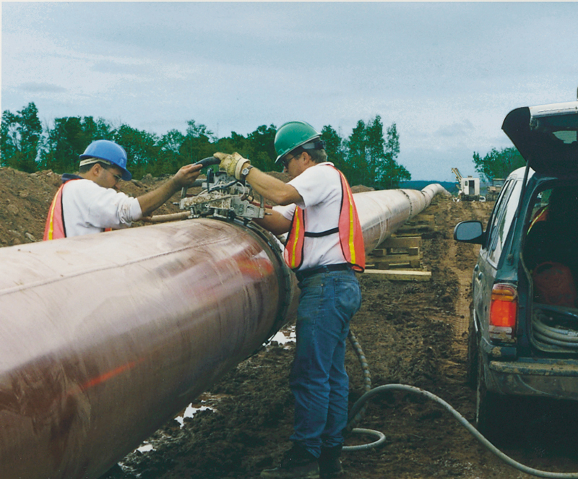

Obr. Měření na potrubí plynovodu
Výše uvedené uspořádání je vhodné pro různé typy ultrazvukové kontroly svarů, přičemž se může použít mechanický nebo ruční jednoosý skener polohy.

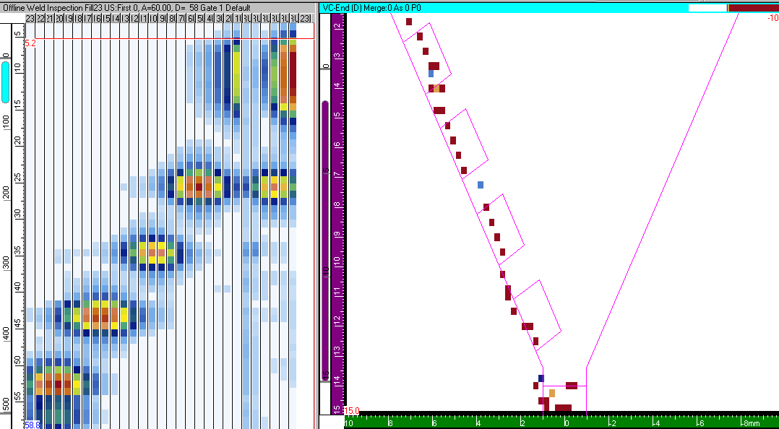
Zařízení TOMOSCAN přenáší nasnímané data do PC kde je nainstalovaný software pro automatické vyhodnocení naměřených údajů. Pomocí AutoCAD® software sám přepočítá polohu vad ve svaru . Zaznamenané údaje ultrazvukové kontroly jsou separátně uloženy na dvě nezávislé paměťové média a taktéž můžou byť okamžitě vyhodnocovány případně tištěny protokoly.

Široká škála svarů může byť testovaná při této metodě na základě různých zadaných podmínek. Obrázek je příkladem možného nastavení měření. Zvýrazněny jsou jednotlivé kontrolované zóny.

Výsledky záznamů. Záznamy jsou tradičně zobrazovány v liniových záznamech pro každý kanál, navíc je požit i B-scan pro zobrazení stavu kořene a povrchu svaru / v řezu /. Kanál Time-Of-Flight Diffraction (TOFD) v střední časti obrázku se používá pro detekce velikosti vad. Při překročení třídící meze je vadná část zvýrazněná červeným pásem a její pozice je jednoznačně identifikovatelná i na svaru. Délka a velikost vad je odečitatelná přímo z obrazovky při využití měřícího kurzoru.
Technické možnosti ultrazvukových systémů „phased array“.
Obr. Příklad vyhodnocení snímaného svarového spoje. Červené plochy označují kritické místa s vadami.

Průměr kontrolovaných trubek od 100 - 1400 mm. Tloušťka stěn 6-30 mm.
Rychlost skenování 100 mm/sek. Při této rychlosti se dá bez problémů zkontrolovat a vyhodnotit celý obvodový svar za méně než 10 min, což neumožní žádná jiná metoda.
Citlivost metody: vady v kterékoliv snímané zóně s velikostí min. 1,5 mm.

Co v budoucnost? Zanedlouho metoda phased array dosáhne a zřejmě v mnoha případech nahradí možnosti klasických mechanizovaných UT kontrol. Metoda pahased array bude demonstrovat tradiční výhody ultrazvuku vůči radiografii: bezpečnost, rychlá kontrola, lepší detekce vad a určování velikosti vad, vhodnější vliv na proces svařování provoze.
Tato metoda bude znamenat velkou flexibilitu použití při různých rozměrech trubek a parametrech svarů. Malé sondy pomůžou zredukovat čas kontroly, velikost a přípravu kontrolovaného povrchu. Velmi se zkrátí čas manipulace, nastavení a samotné kontroly. Životnost sondy ovlivní i použití uhlové předsádky, která chrání samotnou sondu před poškozením.

Použitá literatura:
- J.A. de Raad and F.H. Dijkstra, “Mechanized Ultrasonic testing on Girth Welds During Pipeline Construction,” Materials Evaluation, August 1997, p. 890.
N. Dubé, E.A. Ginzel and M.D.C. Moles, “Customized Ultrasonic Systems for Gas Pipeline Girth Weld Inspections,” International Pipeline Conference, Calgary, Alberta, Canada, Jún 7-11, 1998, ASME Paper No. IPC-98-162.
- ASTM E 1961-98, Standard Practice for “Mechanized Ultrasonic Examination of Girth Welds Using Zonal Discrimination with Focused Search Units,” September 1998.
- API Standard 1104, “Welding of Pipelines and Related Facilities,” American Petroleum Institute, Nineteenth Edition, September 1999.
- R/D Tech, Tomoscan FOCUS Ultrasonic Phased Array System Spec Sheet,
- E.A. Ginzel, P. den Boer and M. Hoff, “Application of Mechanized Ultrasonics to Manually Welded Pipeline Girth Welds,” UT Online Workshop, Máj 1997.

